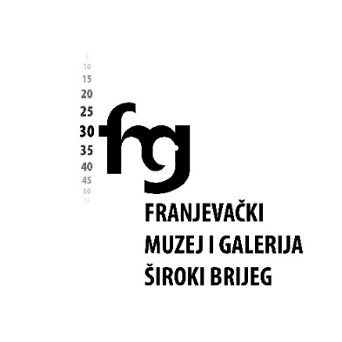

P R I J A V N I C A
za sudjelovanje na natječajnoj izložbi
RAZLIČITOST I UKLJUČENOST
Franjevačkog muzeja i galerije Široki Brijeg
14. studenog 2020.

PODACI O PRIJAVITELJU
Ime i prezime autora
Adresa (ulica i broj, grad, država)
Adresa e-pošte
Telefon/ mobitel
Internetska stranica
AUTORSKI PRILOZI | OBVEZNO DOSTAVITI :  - životopis  - Izjava (artist's statement) umjetnika o vlastitom umjetničkom radu.
NAZIV RADA  Godina nastanka  Tehnika  Dimenzije  Rad poklanjam organizatoru | ☐DA ☐NE
NAZIV RADA  Godina nastanka  Tehnika  Dimenzije  Rad poklanjam organizatoru | ☐DA ☐NE
NAZIV RADA  Godina nastanka  Tehnika  Dimenzije  Rad poklanjam organizatoru | ☐DA ☐NE
GRAFIČKA I AUDIO-VIZUALNA DOKUMENTACIJA | OBVEZNO poslati reprodukcije radova  - fotografije djela u JPG formatu rezolucije 300 dpi  - video u mp4 (za nove medije)
Mjesto i datum popunjavanja
Prihvaćate li sve odredbe i uvjete natječaja? ☐DA ☐NE

